22.3.19

Update 22.3.19
Am 17.3. hatte ich über den "Black-Swan-Event" geschrieben. Das dazugehörige Video ist leider komplett in Englisch und so habe ich jetzt einige wichtige "Sreenshots" gemacht und kommentiert.
Es beginn 2011, wo Andrea Rossi seine Erfindung bei der schwedischen Akademie der Wissenschaften vorgestellt hat:
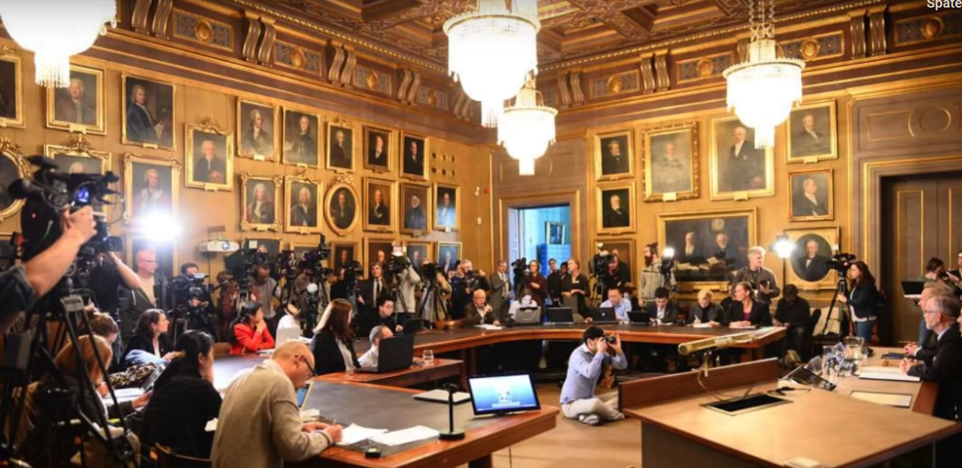
Dort hat er dann den Vorsitzenden des Energie-Ausschusses Prof. Sven Kullander (Prof. für Hochenergie-Physik an der Universität Uppsala) und den Physik-Professor Hanno Essen, der gleichzeitig Vorsitzender der schwedischen "Skeptiker-Gesellschaft" ist, also einer Vereinigung, die Erfindungen auf ihren Wahrheitsgehalt hin untersucht, zu einer Demonstration des Ecat nach Bologna eingeladen.
Beide Herren verfolgten einen Versuch mit dem Ecat in Bologna 6 Stunden. Danach wurde Sven Kullander gefragt, was er von den Versuch halte. Er sagte, dass er Überschußenergie beobachtet habe, deren Ursprung nicht chemischer Natur sein könne. Nach diesem Statement wurde Prof. Kullander ein beständiger Unterstützer von Rossi und dem Ecat. Leider ist Prof. Kullander 2014 verstorben.
Eine Plakette an der ersten 1-Megawatt-Anlage erinnert an Dr. Kullander:
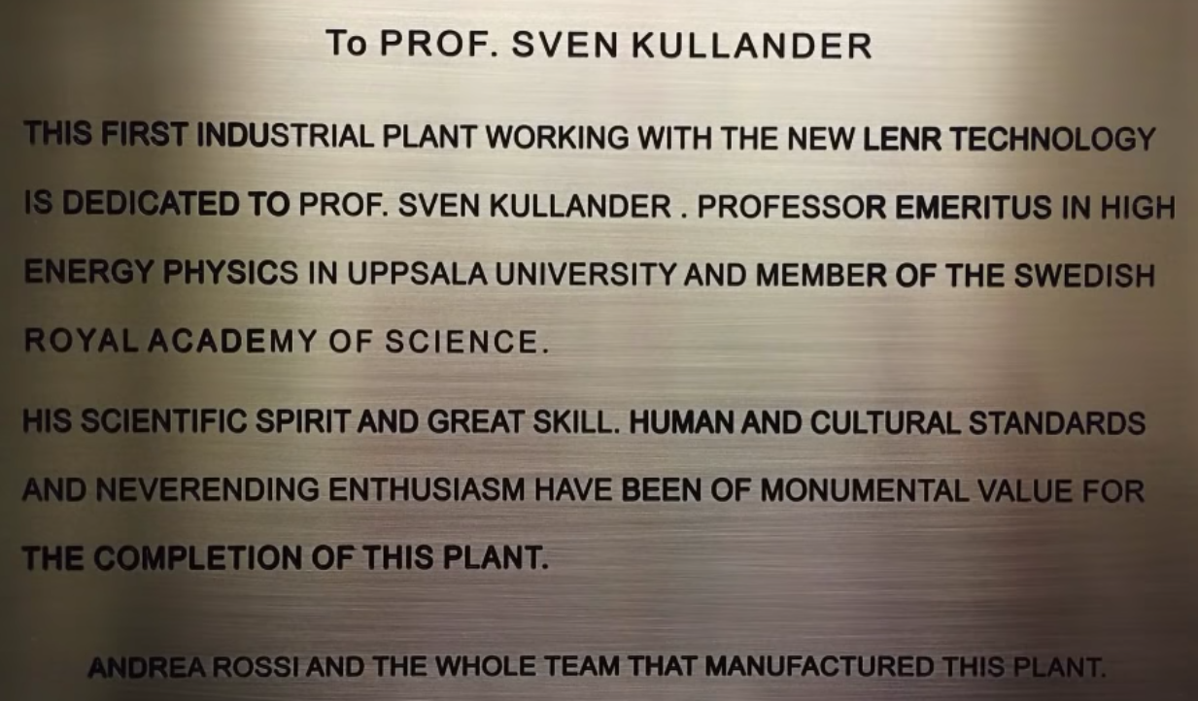
"Die erste industrielle Anlage mit LENR-Technologie ist Prof. Sven Kullander gewidmet. Emeritierter Professor für Hochenergiephysik der Universität von Uppsala und Mitglied der schwedischen Akademie der Wissenschaften. Sein wissenschaftlicher Elan und sein großes Können und sein niemals endender Enthusiasmus hatten einen monumentalen Wert für die Vollendung dieser Anlage.
Andrea Rossi und das gesamte Team, das diese Anlage hergestellt hat."
Die letzte Version des Ecat heißt Ecat-SK, wobei "SK" für Sven Kullander steht.
Das folgende Bild zeigt die Professoren Sven Kullander, Hanno Essen und Andrea Rossi.
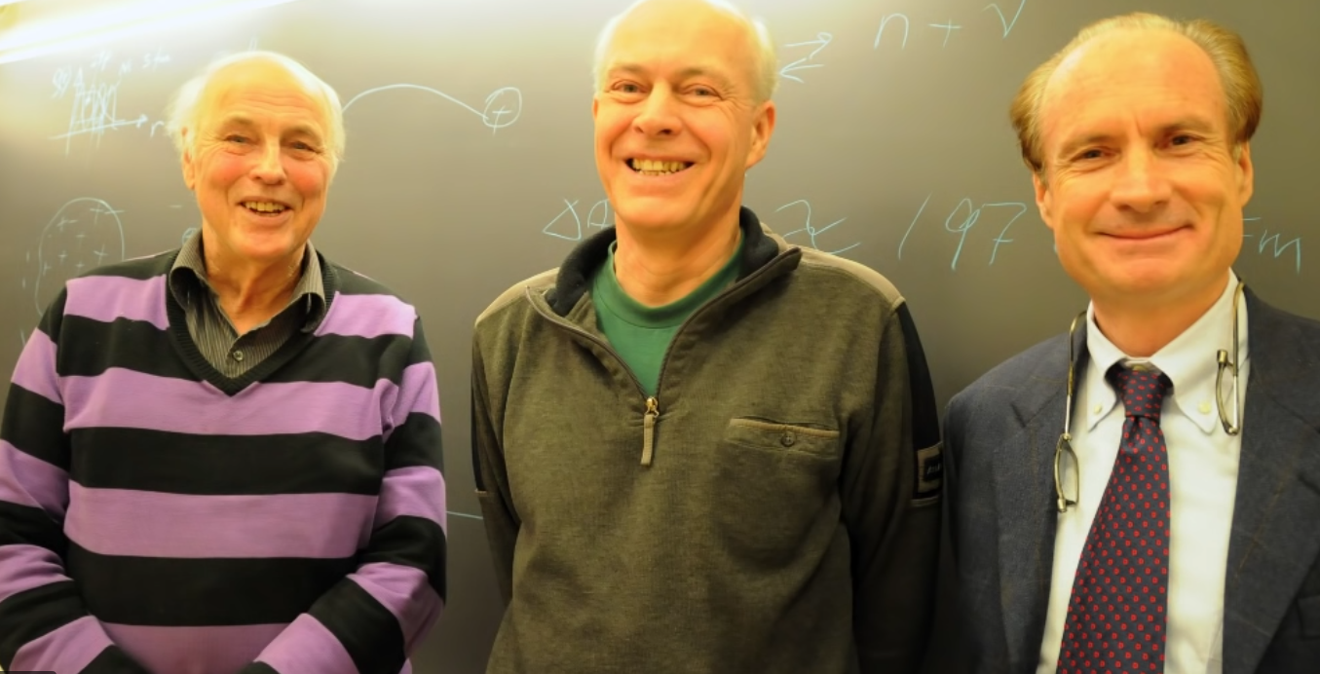
Professor Essen erklärte anschließend ebenfalls, dass man es mit einer revolutionär neuen Energiequelle zu tun habe, die sich in ihrer Stabilität sehr von anderen Experimenten dieser Art unterscheide. Beide Wissenschaftler riskierten mit diesen positiven Stellungnahmen zu dieser kontrovers diskutierten Technologie ihren Ruf. In den Folgejahren war Dr. Essen Co-Autor von drei Studien, die die Funktion des Ecat bestätigten. -
Professor Sergio Forcardi, "Vater" der Nickel-Hydrogen-Systeme und früher Kooperationspartner von Rossi sagte, befragt nach dem Ecat, dieser würde die Energieprobleme der Welt lösen.
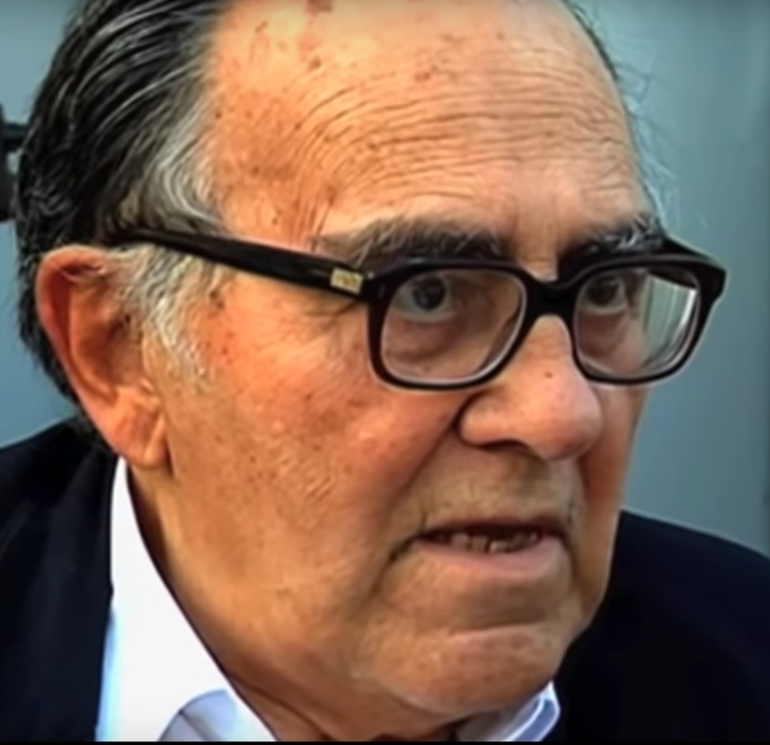
Sergio Forcardi †
An dem Versuch beteiligt war Prof. Levi von der Universität Bologna, der ebenfalls die Funktion des Ecat bestätigte:
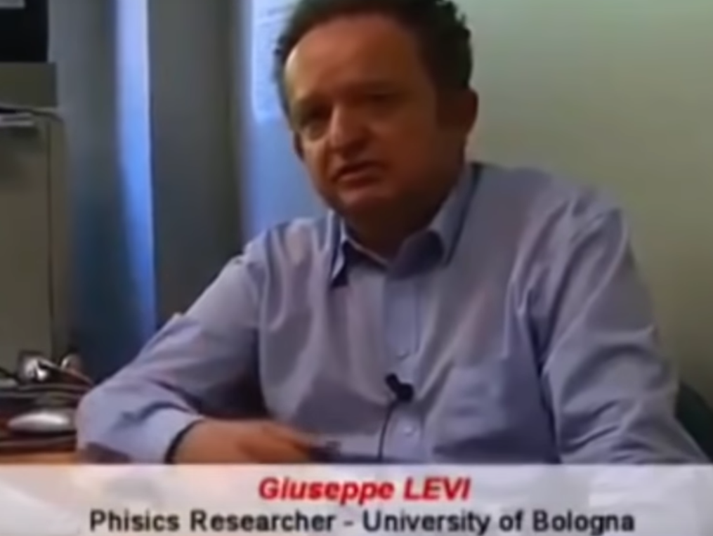
Organisator und Koordinator der Zusammenarbeit zwischen Italien und Schweden war der Physiker und Wissenschaftsjournalist Mats Lewan:
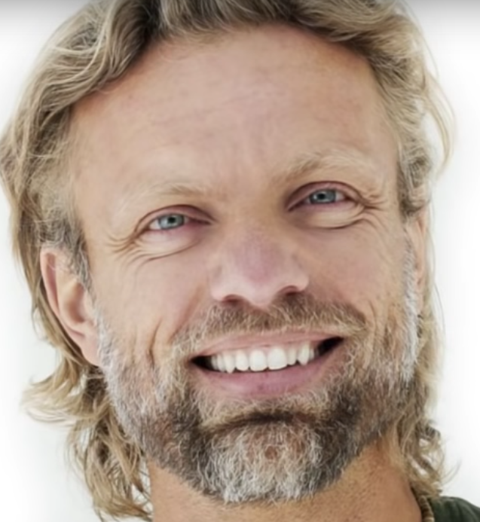
Die genannten Wissenschaftler waren im wesentlich auch die Autoren des 32-Tage-Tests in Lugano LuganoReportSubmit.pdf ,der 2014 stattfand.
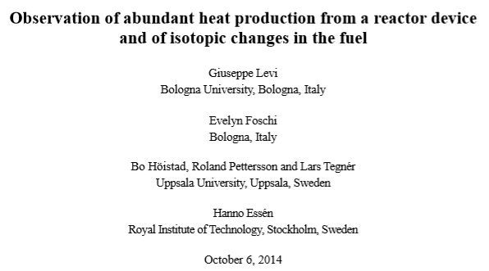
"Beobachtung von Überschuss-Hitzeproduktion aus einem Reaktorgerät mit Isotopen-Veränderungen in der Füllung".
In einer Zusammenfassung kommt das Gutachten zu folgendem Ergebnis:
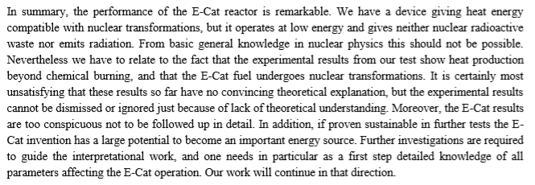
Übersetzung, ggf. sinngemäß: "Zusammenfassend lässt sich sagen, dass die Leistung des E-Cat-Reaktors bemerkenswert ist. Wir haben ein Gerät, das Wärmeenergie liefert, die mit der Generierung nuklearer Energie vergleichbar ist, aber es arbeitet mit geringer Energie und gibt weder radioaktive Abfälle ab noch emittiert es Strahlung. Ausgehend von den grundlegenden allgemeinen Kenntnissen der Kernphysik sollte dies nicht möglich sein. Dennoch müssen wir uns darauf beziehen, dass die experimentellen Ergebnisse unserer Tests zeigen, dass die Wärmeerzeugung über die chemische Verbrennung hinausgeht und dass die E-Cat Füllung nukleare Transformationen durchläuft. Es ist sicherlich höchst unbefriedigend, dass diese Ergebnisse bisher keine überzeugende theoretische Erklärung haben, aber die experimentellen Ergebnisse können nicht einfach aus Mangel an theoretischem Verständnis verworfen oder ignoriert werden. Außerdem sind die Ergebnisse des E-Cat zu auffällig, um nicht im Detail verfolgt zu werden. Darüber hinaus hat die ECat-Erfindung, wenn sie sich in weiteren Tests als nachhaltig erwiesen hat, ein großes Potenzial, eine wichtige Energiequelle zu werden. Weitere Untersuchungen sind erforderlich, um die Interpretationsarbeit zu leisten, und man benötigt insbesondere als ersten Schritt detaillierte Kenntnisse über alle Parameter, die den E-Cat-Betrieb beeinflussen. Unsere Arbeit wird in diese Richtung fortgesetzt."
Im weiteren Verlauf des Films wird noch auf die Präsentation in Stockholm Bezug genommen, ebenso wie auf die neuesten Entwicklungen bei der Vermarktung des Ecat-SK, über die ich ja regelmäßig berichte.

